Bgm. Peter Steinwender lädt ein zum

13. GRÜNBACH –STAMMTISCH

»Setz ma uns zam und pack ma´s an«

Donnerstag, 14. Juni
Beginn: 18:00 Uhr

Landgasthaus „Zur Schubertlinde“
Fam. Adrigan/Luf

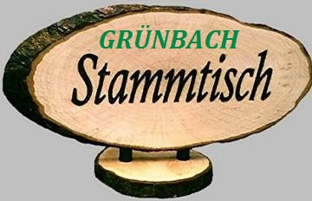

Alle GrünbacherInnen mit ihren Ideen sind uns wichtig!

Gemeinsam unsere Möglichkeiten noch besser nützen!

